双臂电桥测低电阻 实验报告

实验操作速度：4，离开后检流计电源不关
评分：4+
实验数据：
铜棒：
 | 1 | 2 | 3 | 4 | 5 | 6
D_{Cu} (mm) | 4.983 | 4.986 | 4.978 | 4.980 | 4.982 | 4.985
R_{40cm} (Ω) | 1608.01 | 1616.01 | 1613.01 | 1610.01 | 1623.01 | 1600.01
R_{30cm}(Ω) | 1225.01 | 1227.02 | 1235.11 | 1209.01 | 1220.01 | 1231.01

铝棒：
 | 1 | 2 | 3 | 4 | 5 | 6
D_{AI}(mm) | 5.003 | 5.002 | 5.012 | 4.998 | 5.004 | 5.002
R’_{40cm} (Ω) | 776.01 | 773.01 | 770.01 | 773.01 | 770.01 | 773.01

备注： ①千分尺起始刻度：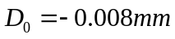
②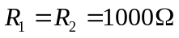 （0.02级）
③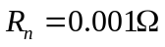 （0.01级）
④实验仪器编号：10号仪器

数据处理：
⒈已知公式：
平均值计算公式：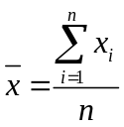
A类不确定度计算公式：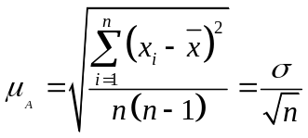
B类不确定度公式：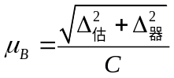
不确定度公式：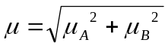
电阻率计算公式：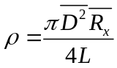
米尺和千分尺属于正态分布，置信系数C=3

⒉计算铜丝的电阻率：
铜丝直径：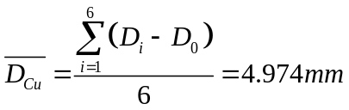
40cm的铜丝电阻： 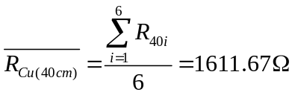
得到40cm的铜丝的电阻率：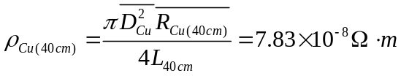 ①式
30cm的铜丝电阻：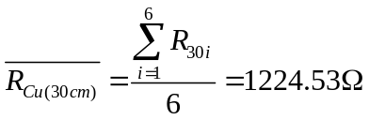
得到30cm的铜丝的电阻率：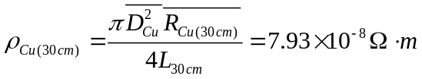 ②式
综上①式和②式，有铜丝的平均电阻率：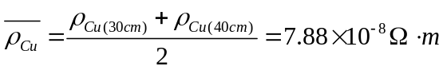

⒊计算铝丝的电阻率：
铝丝直径：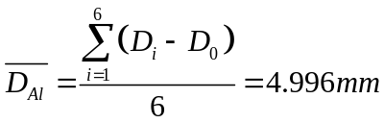
40cm的铝丝电阻：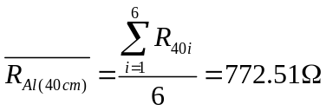
得到40cm的铝丝的电阻率：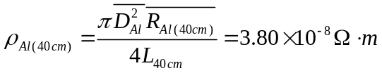

⒋对40cm的铜丝的电阻率的不确定度处理：
⑴铜丝直径(D)的A类不确定度：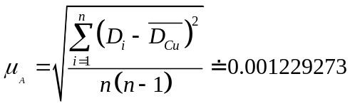 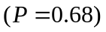
铜丝直径(D)的B类不确定度：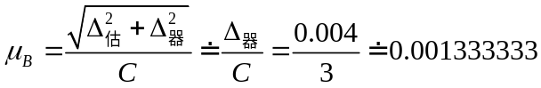
因此，铜丝直径(D)的合成不确定度为： 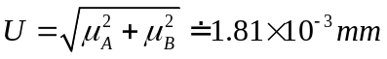
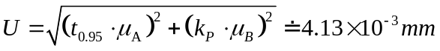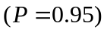

⑵同理可得：铜丝电阻(R)的合成不确定度为：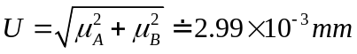
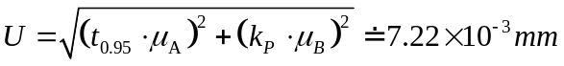

⑶已知变量的不确定度经过计算，结果如下：
已知电阻(R₁)的合成不确定度： 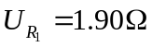 和 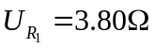
变阻箱电阻(R_{n})的合成不确定度：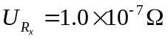 和 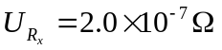
铜丝长度(L)的合成不确定度： 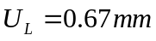 和 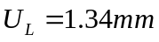

⑷不确定度传递公式的推倒：
由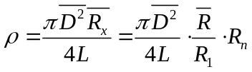
上式取对数，得：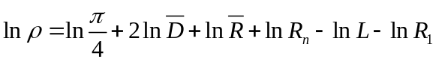
上式求导，得：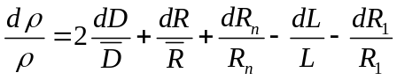
改变成不确定度符号并且分别平方，整理后，得到不确定度传递公式：
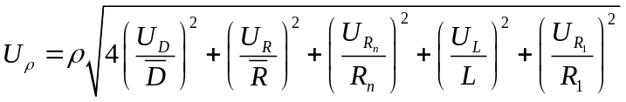

⑸把之前得到的每个数据的不确定度带入传递公式，得到最终结果如下：
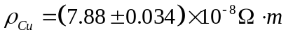
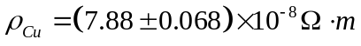
误差总式推导很不错，正确！

实验总结：
本实验的误差主要在于接入电路部分的铜丝和铝丝存在不同程度的弯曲，导致实际长度大于理论长度(L)。另外，灵敏电流计受外界的影响很大，操作台轻微的震动都会导致指针的偏离，这也给实验带来了一定的误差。
通过此次实验，使我掌握一种测量低电阻的方法。总的来说本次实验的操作部分不算很难，难点在于实验数据的处理。通过本次实验我对仪器使用能力和数据处理能力都有很大的锻炼。实验的过程也多亏辅导老师的简单明了的解说和耐心的辅导。在此感谢！

思考题：
⒈如果将标准电阻和待测电阻电流头和电压头互换，等效电路有何变化，有什么不好？
答：测量结果会偏大。

⒉测量时，如果被测低电阻的电压头接线电阻较大（例如被测电阻远离电桥，所用引线过细过长等），对测量准确度有无影响？
答：有影响。接头电阻过大会影响电路的分压情况，使测量结果偏大，降低准确度。

